Analyse, classification et indexation des données: feuille 4
Réduction en dimension

Exercice 1. Analyse en composantes principales - ACP

vérité terrain avec un descripteur de taille 2 : VTSaumonBar2.mat

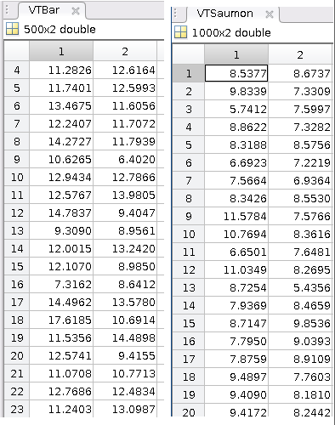
Descripteur de taille 2: 1: Longueur 2: Brillance

Objectif : passer d’un descripteur de taille 2 à un descripteur de taille 1

1. Ecrire une fonction V = CalculACP (Echantillon) qui pour un ensemble d’échantillons retourne les vecteurs propres triés en fonction de leur valeur propre, de la plus grande à la plus petite.

